組員:張國彬、陳冠霖、蔡宜娟、劉璇蓓、謝仁杰、王益柏

討論時間:12/07（一）10~12

地點:圖書館

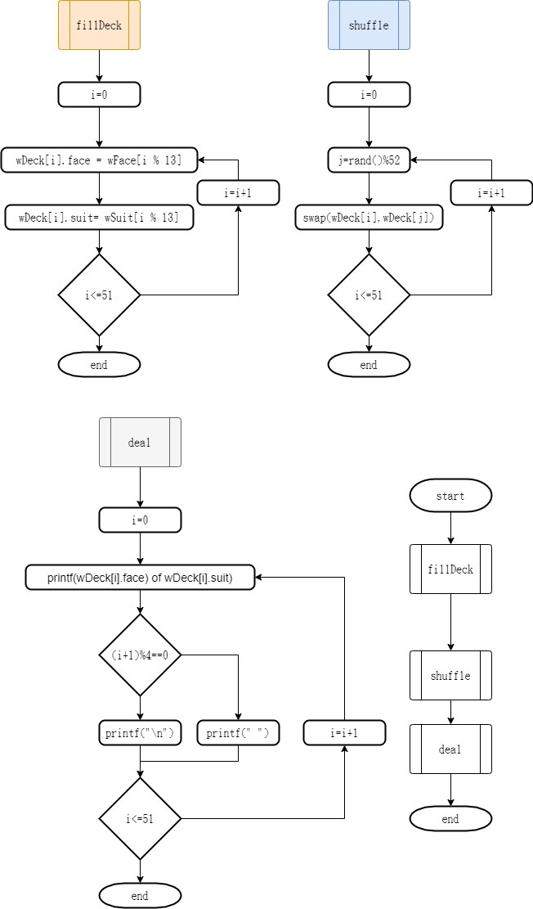

Homework5是用亂數決定row跟column，如果陣列deck[row][column]裡面沒有數值(card)，便丟入數值(card)，card在加1，問題就是當陣列快被填滿時，亂數很難去剛好找到還沒有被填入值的位置。

Homework6是用迴圈依序將花色跟點數填入陣列內，用j=rand()%52建立一個變數，再將deck[i]和deck[j]互換，換了52次在印出來。

